Лабораторная работа №4

Модель гармонических колебаний. Вариант 12

Жижченко Глеб Михайлович

Содержание

# Цель работы

Рассмотреть модель гармонических колебаний, как пример одной из задач построения математических моделей.

# Задание

Построить фазовый портрет гармонического осциллятора и решение уравнения гармонического осциллятора для следующих случаев:

1. Колебания гармонического осциллятора без затуханий и без действий внешней силы $\ddot{x}+4x=0$;
2. Колебания гармонического осциллятора c затуханием и без действий внешней силы $\ddot{x}+4\dot{x}+8x=0$;
3. Колебания гармонического осциллятора c затуханием и под действием внешней силы $\ddot{x}+3\dot{x}+4x=5\text{sin}(2t)$;

На интервале $t∈[0;55]$ (шаг $0.05$) с начальными условиями $x_{0}=0,y_{0}=−2$.

# Выполнение лабораторной работы

Движение грузика на пружинке, маятника, заряда в электрическом контуре, а также эволюция во времени многих систем в физике, химии, биологии и других науках при определенных предположениях можно описать одним и тем же дифференциальным уравнением, которое в теории колебаний выступает в качестве основной модели. Эта модель называется линейным гармоническим осциллятором.

Уравнение свободных колебаний гармонического осциллятора имеет следующий вид:

$$
\centering
\ddot{x}+2\gamma\dot{x}+\omega_0^2x=0(1)
$$

где $x$– переменная, описывающая состояние системы (смещение грузика, заряд конденсатора и т.д.), $γ$– параметр, характеризующий потери энергии (трение в механической системе, сопротивление в контуре), $ω_{0}$– собственная частота колебаний, $t$– время. $\left(\text{Обозначения }\ddot{x}=\frac{∂^{2}x}{∂^{2}t},\dot{x}=\frac{∂x}{∂t}\right)$

Уравнение $(1)$ есть линейное однородное дифференциальное уравнение второго порядка и оно является примером линейной динамической системы.

При отсутствии потерь в системе $\left(γ=0\right)$ получаем уравнение консервативного осциллятора энергия колебания которого сохраняется во времени.

$$
\centering
\ddot{x}+\omega_0^2x=0(2)
$$

Для однозначной разрешимости уравнения второго порядка $(2)$ необходимо задать два начальных условия вида

$$
\centering
\begin{cases}
x(t_0)=x_0\\
\dot{x}(t_0)=y_0
\end{cases}
(3)
$$

Уравнение второго порядка $(2)$ можно представить в виде системы двух уравнений первого порядка:

$$
\centering
\begin{cases}
\dot{x}=y\\
\dot{y}=-\omega_0^2x
\end{cases}
(4)
$$

Начальные условия $(3)$ для системы $(4)$ примут вид:

$$
\centering
\begin{cases}
x(t_0)=x_0\\
y(t_0)=y_0
\end{cases}
(5)
$$

Независимые переменные $x,y$ определяют пространство, в котором «движется» решение. Это фазовое пространство системы, поскольку оно двумерно будем называть его фазовой плоскостью.

Значение фазовых координат $x,y$ в любой момент времени полностью определяет состояние системы. Решению уравнения движения как функции времени отвечает гладкая кривая в фазовой плоскости. Она называется фазовой траекторией. Если множество различных решений (соответствующих различным начальным условиям) изобразить на одной фазовой плоскости, возникает общая картина поведения системы. Такую картину, образованную набором фазовых траекторий, называют фазовым портретом.

Код модели колебания гармонического осциллятора без затуханий и без действий внешней силы на языке Modelica

model lab04  
parameter Real omega = sqrt(4);  
  
Real x(start=0);  
Real y(start=-2);  
equation  
der(x) = y;  
der(y) = -(omega * omega) * x;  
end lab04;

Код модели колебания гармонического осциллятора c затуханием и без действий внешней силы на языке Modelica

model lab04_p2  
parameter Real gamma = 4;  
parameter Real omega = sqrt(8);  
  
Real x(start=0);  
Real y(start=-2);  
equation  
der(x) = y;  
der(y) = -gamma * y - (omega * omega) * x;  
end lab04_p2;

Код модели колебания гармонического осциллятора c затуханием и без действий внешней силы на языке Modelica

model lab04_p3  
parameter Real gamma = 3;  
parameter Real omega = sqrt(4);  
  
Real x(start=0);  
Real y(start=-2);  
equation  
der(x) = y;  
der(y) = -gamma * y - (omega * omega) * x + 5 * sin(2 * time);  
end lab04_p3;

Фазовый портрет и решение уравнения гармонического осциллятора без затуханий и без действий внешней силы $\ddot{x}+4x=0$ можно видеть на (рис. 1) и (рис. 2) соответственно.

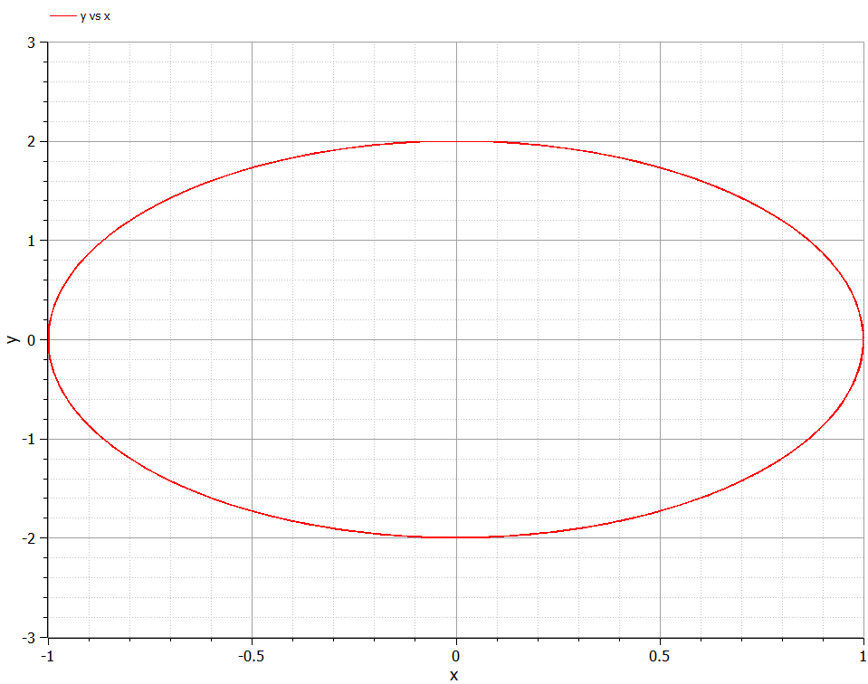

Figure 1: Фазовый портрет гармонического осциллятора без затуханий и без действий внешней силы

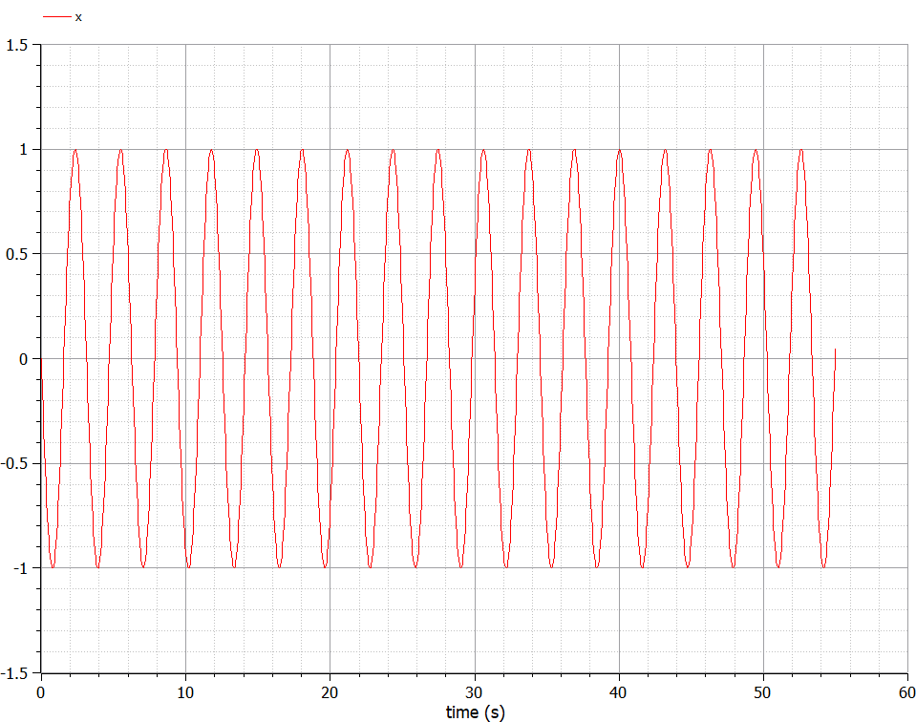

Figure 2: Решение уравнения гармонического осциллятора без затуханий и без действий внешней силы

Фазовый портрет и решение уравнения гармонического осциллятора c затуханием и без действий внешней силы $\ddot{x}+4\dot{x}+8x=0$ можно видеть на (рис. 3) и (рис. 4) соответственно.

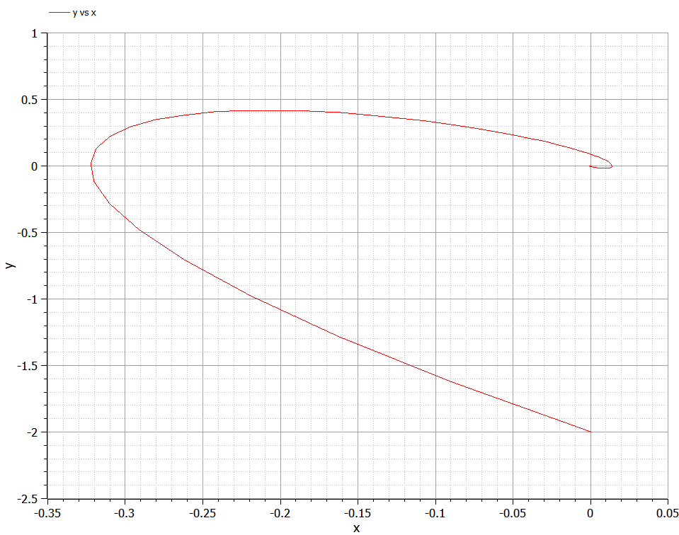

Figure 3: Фазовый портрет гармонического осциллятора c затуханием и без действий внешней силы

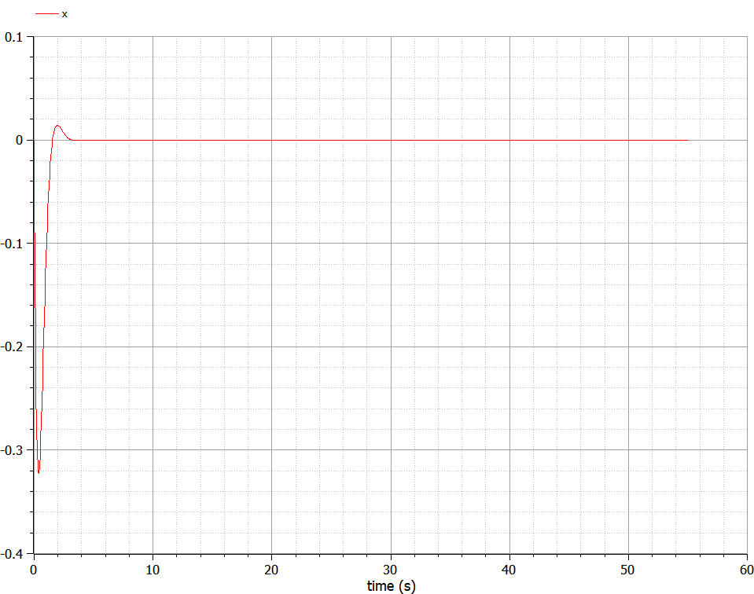

Figure 4: Решение уравнения гармонического осциллятора c затуханием и без действий внешней силы

Фазовый портрет и решение уравнения гармонического осциллятора c затуханием и под действием внешней силы $\ddot{x}+3\dot{x}+4x=5\text{sin}(2t)$ можно видеть на (рис. 5) и (рис. 6) соответственно.

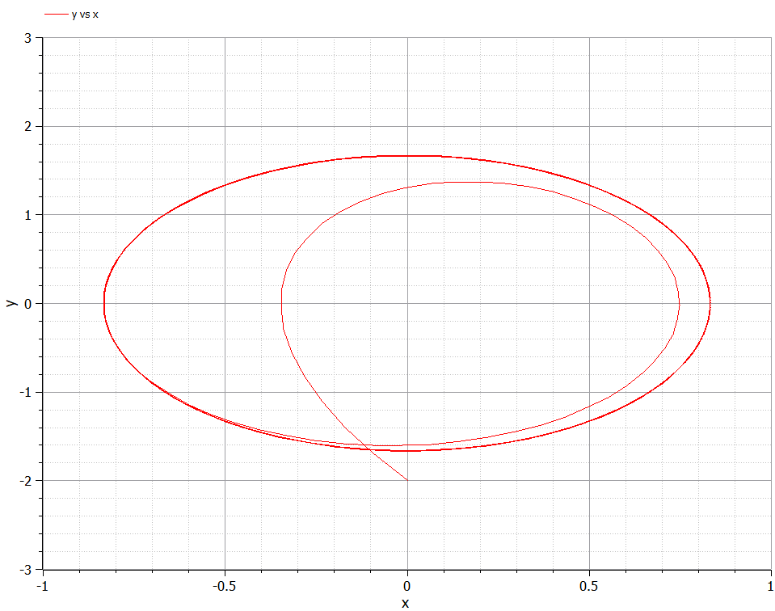

Figure 5: Фазовый портрет гармонического осциллятора c затуханием и под действием внешней силы

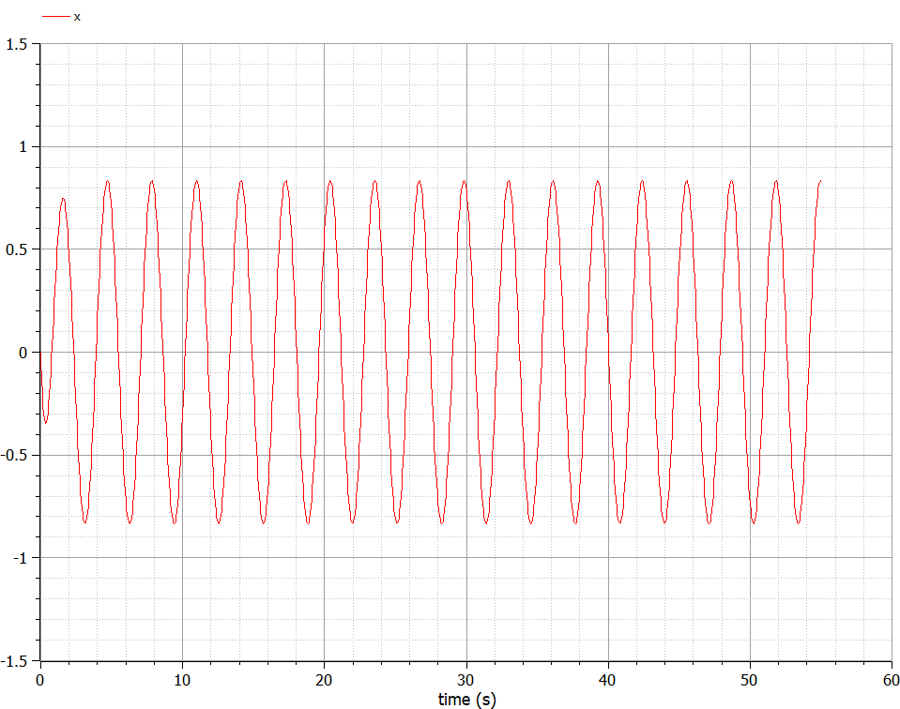

Figure 6: Решение уравнения гармонического осциллятора c затуханием и под действием внешней силы

# Выводы

Рассмотрели модель гармонических колебаний. Провели анализ и вывод дифференциальных уравнений.